## PKS - cvičenie 2

Spustite si v Packet Tracer topológiu nižšia a nakonfigurujte na PC0 a Laptop0 podľa pokynov nižšie.

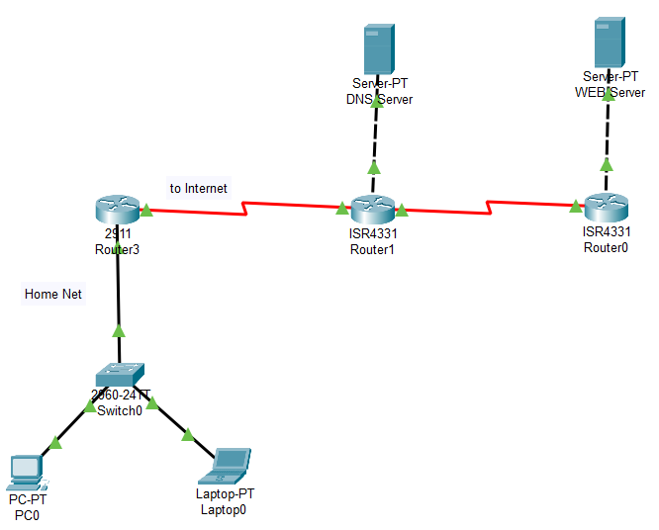

1. Sieťové rozhrania PC0 a Laptop 0 nakonfigurujte IP adresy a masky tak, aby sa boli schopné komunikovať (ping) medzi sebou a domácim smerovačom Router3. Na Router3 rozhraní je na rozhraní G0/0 IP adresa 192.168.0.1 pre zariadenia v Home Net IP rozsah 192.168.0.0/24.
2. Pokúste sa pingnúť WEB server na IP adrese 209.165.200.200. Podarilo sa Vám to? Ak nie, prečo? Ak áno, čo okrem IP a masky ste nastavili navyše?
3. Na PC0 a Laptop0 nakonfigurujte IP Default Gateway – IP adresa rozhrania smerovača, ktorým ste pripojený do „Internetu“.
4. Z PC0 sa pokúste pomocou web browser pripojiť na testovaciu stránku „testpage.com“. Podarilo sa Vám to? Ak nie, prečo? Ak áno, čo okrem IP a masky ste nastavili navyše?
5. Na PC0 a Laptop0 nakonfigurujte IP adresu DNS server, ktorá je 8.8.8.8.
6. **Mimo PT!** Pozrite IP nastavenia na svojom **fyzickom** PC. Odlišuje sa táto IP adresa, od výsledku Google vyhľadávania „moje IP“, resp. „my IP”? Ak áno, Zistite akú verejnú IP adresu má Vaše PC a aké ďalšie informácie o Vašom systéme dokážu zistiť prevádzkovatelia webstránok. Ak nie, viete prečo?